17.1. Mục đích
Đảm bảo điều kiện môi trường để thực hiện phép đo một cách chính xác, tin cậy, an toàn cho trang thiết bị, nhân viên thực hiện công việc đo kiểm.
17.2. Nội dung
17.2.1. Điều kiện mặt bằng PTN:
Phòng thử nghiệm trú đóng tại 5B Nguyễn Đình Chiểu, Q 1, Tp Hồ Chí Minh với tổng điện tích là 233,1 m² (10,5 m x 22,2 m) với bố trí mặt bằng tổng thể như hình vẽ.
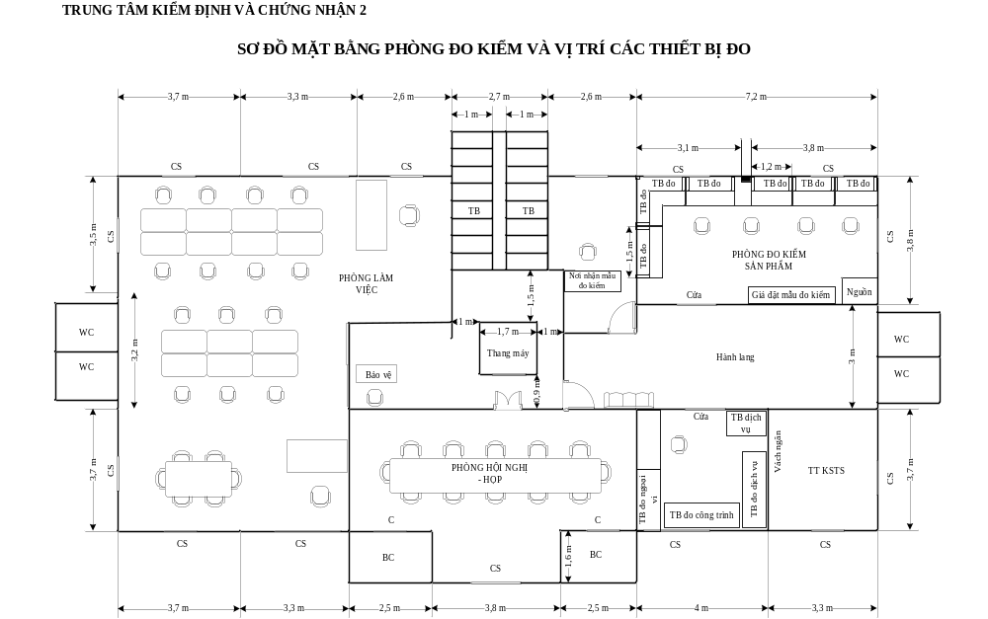
Trong đó, diện tích phòng đo sản phẩm là 27,36 m² (3,8 m x 7,2 m). Các thiết bị đo được liệt kê trong phụ lục 3 - Danh mục thiết bị được kiểm soát, Sổ tay chất lượng.
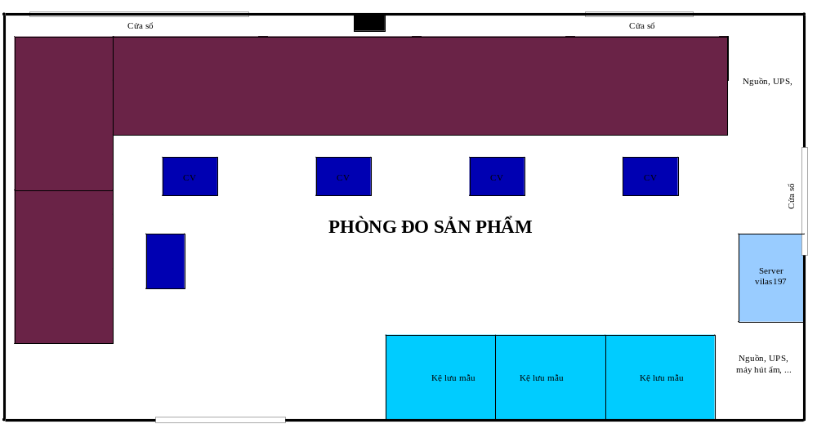
Sơ đồ phòng đặt thiết bị
17.2.2. Điều kiện tiện nghi và môi trường:
- Các điều kiện về môi trường như nhiệt độ, độ ẩm, ánh sáng ảnh hưởng của phát xạ điện từ xung quanh được kiểm soát đảm bảo tuân thủ quy định trong phương pháp thử.
- Nhiệt độ và độ ẩm trong phòng thử nghiệm được duy trì bằng hệ thống điều hòa nhiệt độ và máy hút ẩm, đảm bảo yêu cầu của thiết bị đo kiểm và được kiểm soát bằng nhiệt kế và ẩm kế. Trong trường hợp phép thử không đề cập tới điều kiện này thì nhiệt độ đo kiểm sẽ là 23 ± 3 ⁰C và độ ẩm tương đối là < 80 %.
- Phòng thử nghiệm được trang bị các tiện nghi như: đèn chiếu sáng, giá đo, nguồn cung cấp điện, bàn ghế, ... để nhân viên tiến hành đo kiểm được chính xác.
- Nơi tiến hành đo kiểm được bố trí hợp lý để không ảnh hưởng đến độ chính xác cần thiết của kết quả đo kiểm.
17.2.3. Quản lý tiện nghi và môi trường:
- Việc quản lý các tiện nghi và môi trường trong phòng thử nghiệm được thực hiện theo Thủ tục “Kiểm soát tiện nghi và điều kiện môi trường”, ký hiệu VCC2/TT/12.
17.2.4. Quy định về việc ra vào phòng thử nghiệm:
- Cán bộ phòng thử nghiệm và những người có trách nhiệm mới được vào phòng thử nghiệm.
- Các trường hợp khác chỉ được vào phòng thử nghiệm khi được sự đồng ý của người có thẩm quyền và phải tuân thủ các nội quy, hướng dẫn của phòng thử nghiệm.
17.2.5. Yêu cầu về an toàn, vệ sinh công nghiệp:
Phòng thử nghiệm đảm bảo các yêu cầu về an toàn và vệ sinh công nghiệp như:
- Trang bị các thiết bị an toàn và vệ sinh công nghiệp như: hệ thống báo cháy, phòng cháy, và chữa cháy, máy hút bụi ...
- Lắp đặt hệ thống tiếp đất.
Các nhân viên luôn tuân thủ những quy định về sử dụng thiết bị đo, các quy chế phòng cháy, chữa cháy và an toàn điện. Tuyệt đối không mang chất nổ và chất dễ cháy, các tư trang vào phòng thử nghiệm.

17.2.6. Lưu hồ sơ:
Điều kiện môi trường của phòng thử nghiệm được lưu giữ trong Hồ sơ “Tiện nghi và điều kiện môi trường”, ký hiệu VCC2/HS/14-TNMT.

